Отчет о структурном тестировании
- Указание название и функций тестируемого приложения.
Название: «Поиска символа в строке». Приложение позволяет определить и вывести на экран количество повторений заданного символа в строке.
- Предоставление кода тестируемого метода:
1.Тест
[TestMethod]
public void TestMethod1()
{
string a = "Петя Иванов съел лимон";
char c = 'н';
int expected = 2;
int actual = SearchSymbol.poisk(a, c);
Assert.AreEqual(expected, actual);

}
2.Тест
[TestMethod]
public void Poisksimvole2()
{

string a = "Мир, труд, май!";
char c = 'м';
int expected = 2;

int actual = SearchSymbol.poisk(a, c);

Assert.AreEqual(expected, actual);

}
3.Тест
[TestMethod]
public void Poisksimvole3()
{

string a = "Сижу за решеткой в темнице сырой";
char c = 'ь';
int expected = 2;

int actual = SearchSymbol.poisk(a, c);

Assert.AreEqual(expected, actual);

}
- Наличие изображения потокового графа.
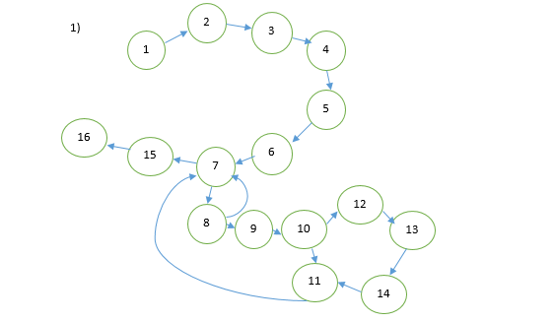
- Наличие цикломатической сложности потокового графа:
18 дуг – 16 узлов+2=4
1 предикатный узел + 1=2;
Потоковый граф имеет 3 региона.

- Наличие определенного базового множества независимых линейных путей.
1 путь: 1-2-3-4-5-6-7-15-16
2 путь: 1-2-3-4-5-6-7-8-7-15-16
3 путь: 1-2-3-4-5-6-7-8-9-10-11-7-15-16
4 путь: 1-2-3-4-5-6-7-8-9-10-12-13-14-11-7-15-16

- Заполненная таблица для тестовых вариантов.

№ | Значение переменной N₁ | Значение переменной N_{i} | Эталонный вариант | Полученный результат
1 | «Петя Иванов съел лимон» | «н» | 2 | 2
2 | «Мир, труд, май!» | «м» | 2 | 2
3 | «Сижу за решеткой в темнице сырой» | «ь» | 0 | 0

Вывод: тестирование прошло успешно, все работает.

